微课《原电池工作原理及电极判断》 配套练习
资阳中学 卓华
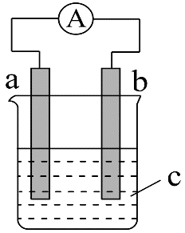
1．如图所示装置中，电流表A发生偏转，a极逐渐变粗，同时b极逐渐变细，c为电解质溶液，则a、b、c应是下列各组中的 （ ）
A．a是Zn、b是Cu、c为稀H₂SO₄
B．a是Ag、b是Fe、c为AgNO₃溶液
C．a是Fe、b是Ag、c为AgNO₃溶液
D．a是Cu、b是Zn、c为稀H₂SO₄
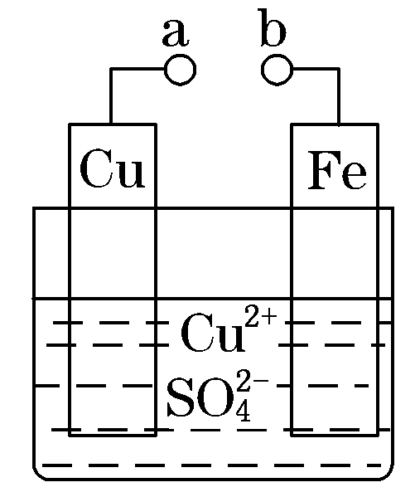
2．某小组为研究电化学原理，设计如图装置。下列叙述不正确的是( )
A．a和b不连接时，铁片上会有金属铜析出
B．a和b用导线连接时，铜片上发生的反应为Cu²⁺+2e－=Cu
C．无论a和b是否连接，铁片均会溶解，溶液均从蓝色直接变成黄色
D．a和b用导线连接后，Fe片上发生氧化反应，溶液中的Cu²⁺向铜电极移动
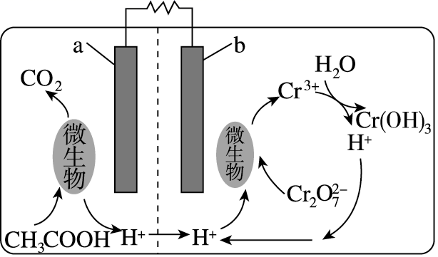
3．某污水处理厂利用微生物电池将镀铬废水中的Cr₂O催化还原，其工作原理如图所示。下列说法不正确的是( )
A．电池工作过程中电子由a极流向b极
B．b极反应式为Cr₂O+14H⁺+6e⁻=2Cr³⁺+7H₂O
C．电池工作过程中，a极区附近溶液的pH增大
D．每处理1 mol Cr₂O，可生成33.6 L(标准状况下)CO₂
4．人们应用原电池原理制作了多种电池，以满足不同的需要。请根据题中提供的信息，填写空格。
(1)铅蓄电池在放电时发生的电池反应式为：Pb+PbO₂+2H₂SO₄=2PbSO₄+2H₂O，负极电极反应式为：_________________________。
(2) FeCl₃溶液常用于腐蚀印刷电路铜板，发生2FeCl₃+Cu =2FeCl₂+CuCl₂，若将此反应设计成原电池，则负极所用电极材料为：__ __。当线路中转移0.2mol电子时，则被腐蚀铜的质量为：___ _g。
(3)将铝片和铜片用导线相连，一组插入浓硝酸中，一组插入烧碱溶液中，分别形成了原电池，在这两个原电池中，负极分别为________。
A．铝片、铜片 B．铜片、铝片 C．铝片、铝片
5．原电池原理的发现是储能和供能技术的巨大进步，是化学对人类的一项重大贡献。
(1)某课外实验小组欲探究铝和铜的金属性(原子失电子能力)强弱，同学们提出了如下实验方案：
A．比较铝和铜的硬度和熔点
B．比较二者在稀硫酸中的表现
C．用铝片、铜片、硫酸铝溶液、硫酸铜溶液，比较二者的活动性
D．分别做铝片、铜片与NaOH 溶液反应的实验
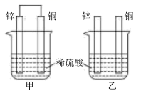
E.将铝片、铜片用导线连接后共同投入稀盐酸中接入电流计，观察电流方向.
上述方案中能达到实验目的的是_____。
(2)现有如下两个反应：A．NaOH+HCl=NaCl+H₂O B．Zn+H₂SO₄=ZnSO₄+H₂ ↑
上述反应中能设计成原电池的是___ (填字母代号)。
(3)将纯锌片和纯铜片按如图所示方式插入 100mL 相同浓度的稀硫酸一段时间，回答下列问题：
①下列说法正确的是________ (填字母代号)。
A．甲、乙均为化学能转变为电能的装置 B．乙中铜片上没有明显变化
C．甲中铜片质量减少、乙中锌片质量减少 D．两烧杯中溶液的 pH 均增大
②当甲中产生 1.12L(标准状况)气体时，将锌、铜片取出，再将烧杯中的溶液稀释至 1L，测得溶液中c(H⁺)=0.1mol/L(设反应前后溶液体积不变)。 试确定原稀硫酸的物质的量浓度为 _______。

参考答案：
1.B 2.C 3.C
4.（1） Pb-2e⁻+=PbSO₄ (2)Cu 6.4 (3) B
5． (14分) (1) BCE (2)B (3) ①BD ② 1 mol·L⁻¹

